目录

一、 项目介绍 2

二、 模块介绍 2

三、 模块使用介绍 2

(一) 权限验证 2

登录权限验证使用 2

接口权限验证使用 5

(二) CORS 5

(三) DB 5

(四) POJO 5

(五) 异常 5

(六) 日志 5

(七) redis 5

(八) response 5

(九) swagger2 5

# 项目介绍

在构建Web项目时会有许多通用配置，比如CORS跨域、Redis多数据源…… 此项目的作用便是将这些配置简化，让他们更容易被使用。主要使用了Spring的AOP功能

# 模块介绍

|  |  |  |
| --- | --- | --- |
| 模块名称 | 目录 | 简介 |
| 权限验证 | cn.xiaoniu.cloud.server.web.authority | 登录权限、接口权限 |
| CORS | cn.xiaoniu.cloud.server.web.cors | 跨域 |
| DB | cn.xiaoniu.cloud.server.web.db | Druid框架配置 |
| POJO | cn.xiaoniu.cloud.server.web.entity | POJO基类及创建工具 |
| 异常 | cn.xiaoniu.cloud.server.web.exception | 常用异常定义 |
| 日志 | cn.xiaoniu.cloud.server.web.log | 请求日志打印 |
| redis | cn.xiaoniu.cloud.server.web.redis | Redis多数据源 |
| response | cn.xiaoniu.cloud.server.web.reponse | 请求返回基类 |
| swagger2 | cn.xiaoniu.cloud.server.web.swagger | 在线文档工具 |

# 模块使用介绍

## 权限验证

权限验证分为登录权限验证、接口权限验证

### 登录权限验证使用

#### 简介：

此功能需要@Login、LoginAspect.class、LoginCacheDao.class配合使用

#### 返回代码说明：

1. 接口返回代码6001，表示未登录，即Request Header 中没有令牌
2. 接口返回代码6002，表示登录已失效，即令牌过期
3. 接口返回代码6004，表示没有接口权限

#### 使用步骤：

**第一步：** 通过登录接口登录成功后，将令牌加载到缓存

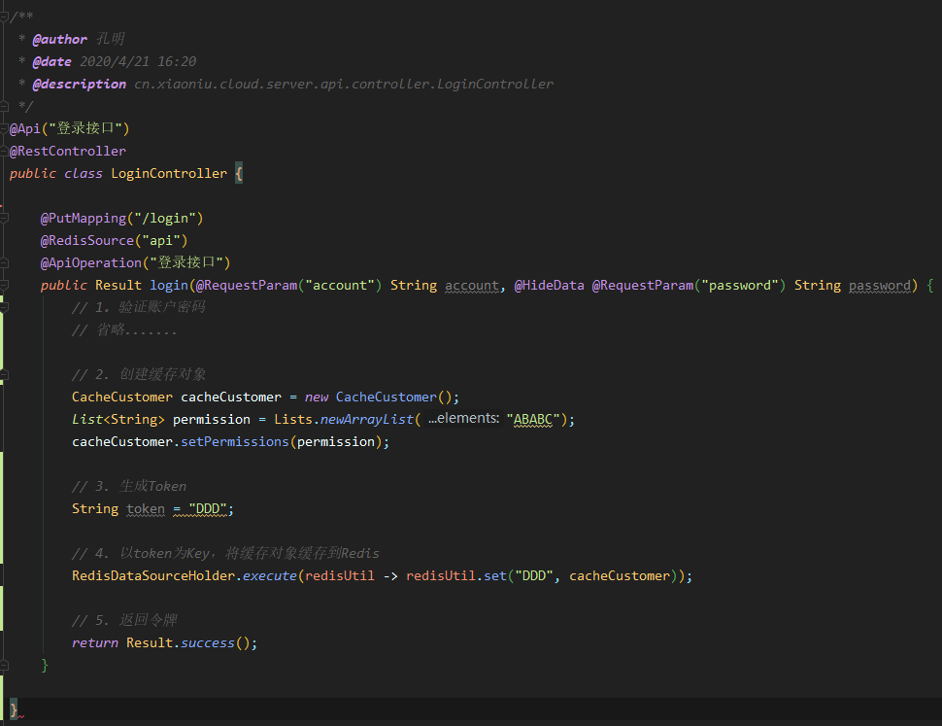

**第二步：** 配置LoginAspect.class

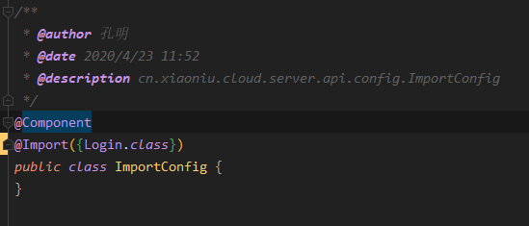

**第三步：**在application.properties中配置登录令牌在Request Header中的名称

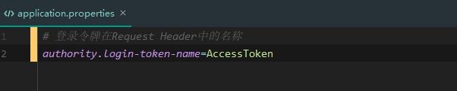

**第四步：**在需要登录权限的接口标注@Login注解

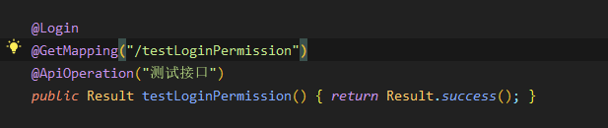

**第五步：**实现LoginCacheDao接口

**说明：**LoginCacheDao接口全路径是cn.xiaoniu.cloud.server.web.authority. LoginCacheDao，作用是通过getCacheCustomer方法取出用户详细信息

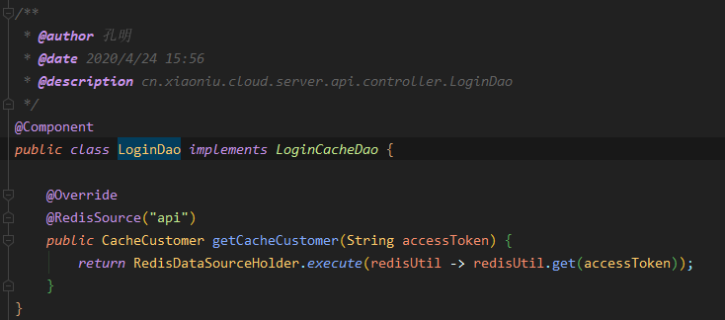

**第六步：**权限验证

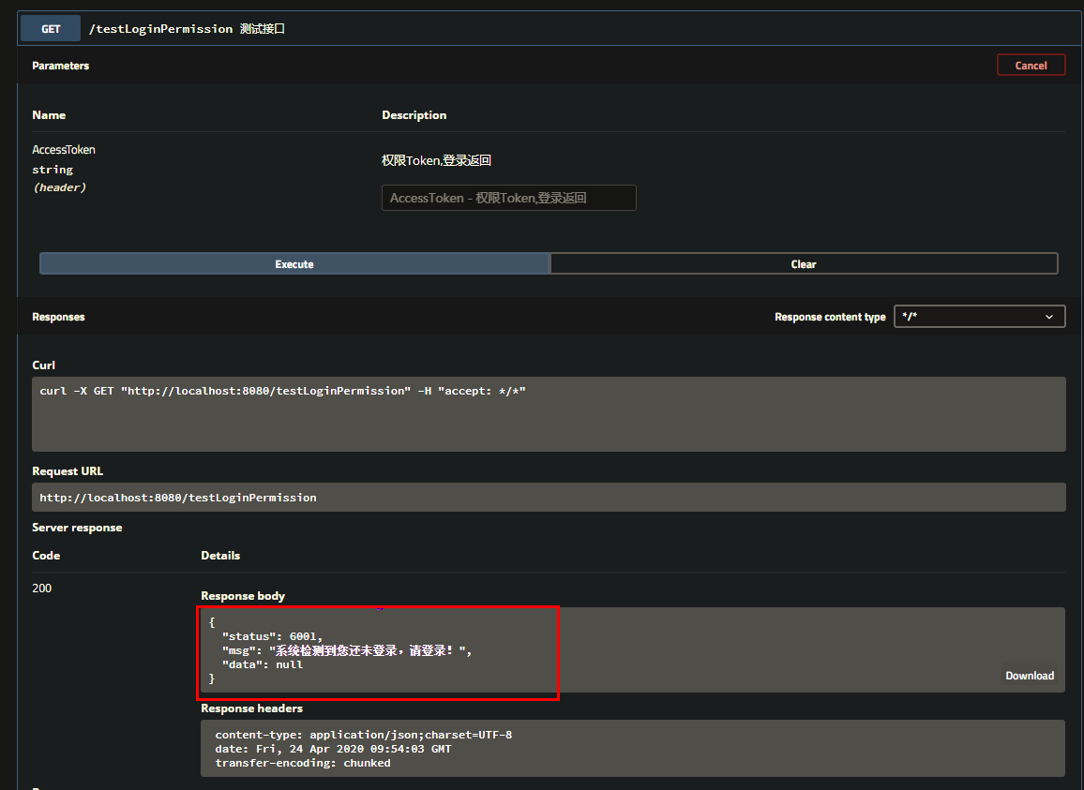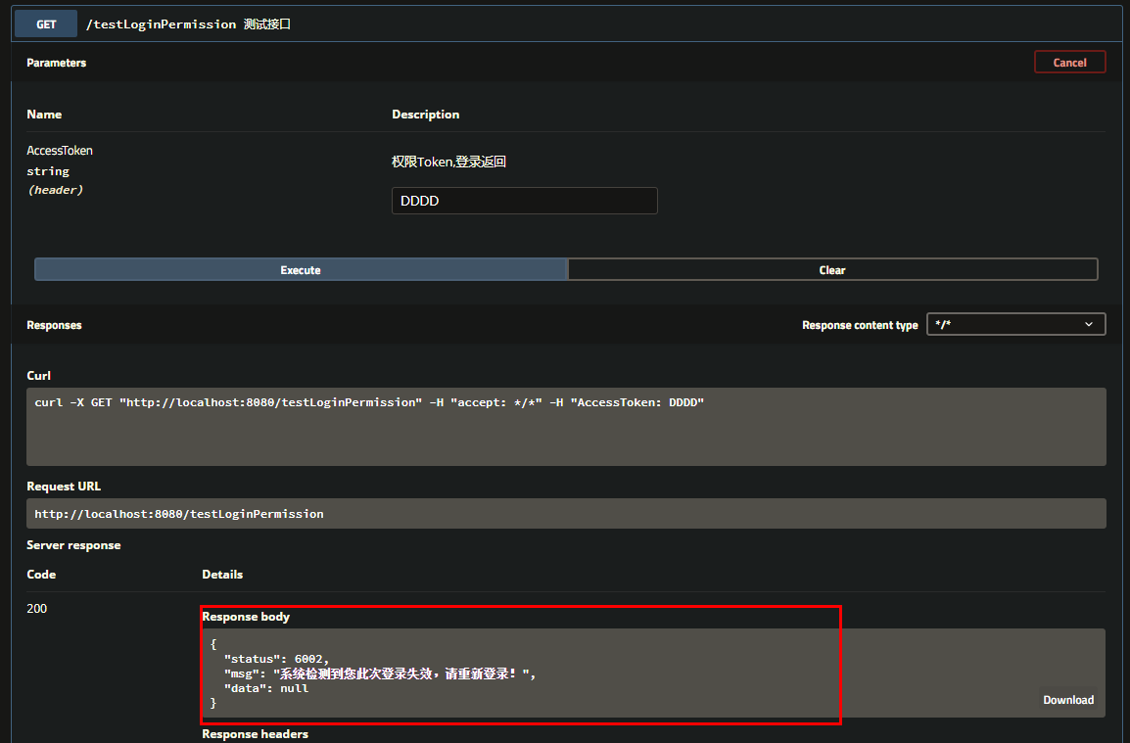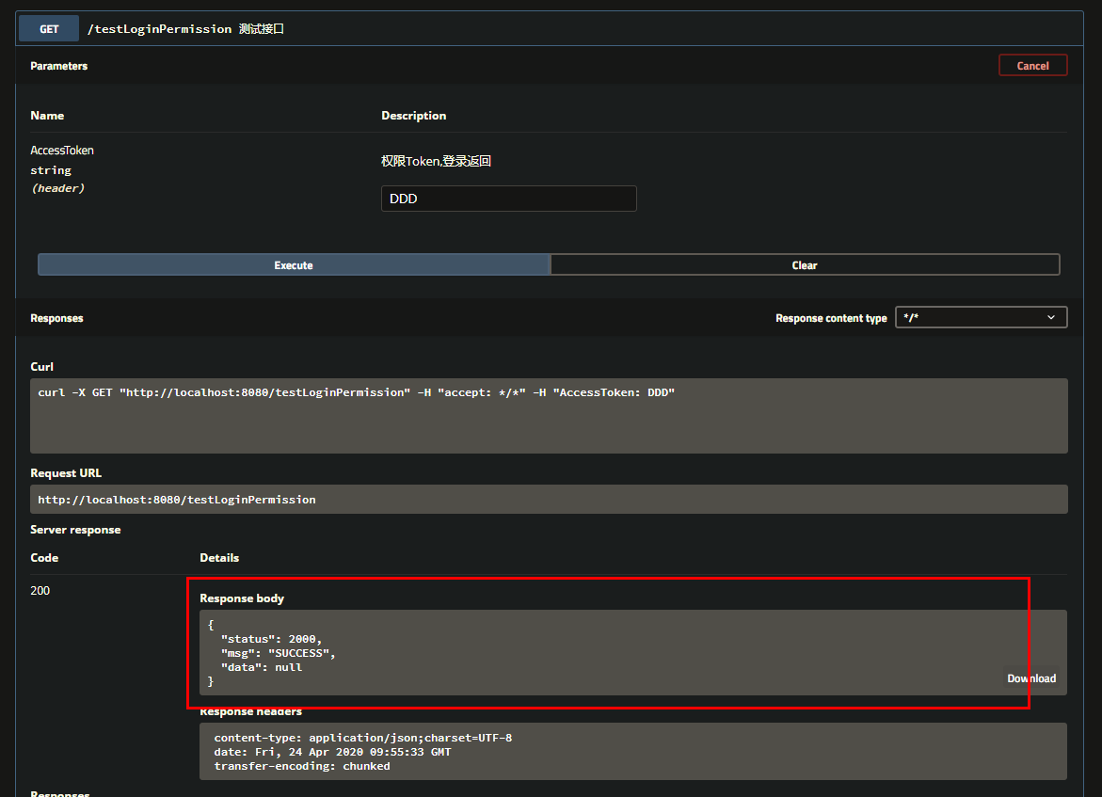

## 接口权限验证使用

接口使用者，必定已经登录，即接口使用了@Permission注解，便不需要使用@Login注解

## CORS

## DB

## POJO

## 异常

## 日志

## redis

## response

## swagger2